Ночь с четверга на пятницу – невосполнимая утрата для огнеборцев столицы. Огонь унес жизни 8 наших товарищей.

Бойцы, которые навсегда останутся в нашей памяти, служили в разных округах Москвы, но всех их объединяло пожарное братство, сила которого, зачастую, сравнима с кровными узами. Каждый из них неоднократно участвовал в спасательных операциях и тушении пожаров, рискуя собственными жизнями. На счету каждого спасенные человеческие жизни.

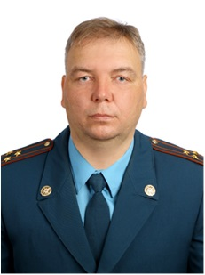 Юрчиков Александр Васильевич, полковник вн. службы, заместитель начальника отряда по организации службы и пожаротушения – начальник службы пожаротушения федеральной противопожарной службы 22 ПСО ФПС по г. Москве. Александр Васильевич поступил на службу в 1991 году на должность пожарного, командира отделения войсковой части 5108, отдав, в дальнейшем, пожарной охране половину жизни. За 24 года он занимал такие должности, как инструктор, старший инструктор, начальник дежурной смены, заместитель начальника пожарной части, начальник дежурной смены службы пожаротушения – начальника службы пожаротушения ФПС 22 пожарно-спасательного отряда ФПС по г. Москве. Награжден медалями МЧС России «За отвагу на пожаре», «За отличие в ликвидации последствий чрезвычайной ситуации», «Маршал Василий Чуйков», «XXV лет МЧС России», нагрудными знаками МЧС России «За заслуги» и «За отличие».

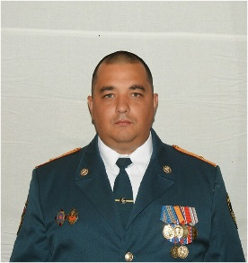 Акимов Алексей Владимирович, майор вн. службы, начальник 46 пожарно-спасательной части федеральной противопожарной службы 23 ПСО ФПС по г. Москве. За 14 лет службы прошел весь путь от пожарного 122 части УГПС Восточного административного округа УГПС УВД г. Москвы до начальника 46 пожарно-спасательной части ФПС 23 ПСО ФПС по г. Москве. Награжден ведомственной медалью «Маршал Василий Чуйков».

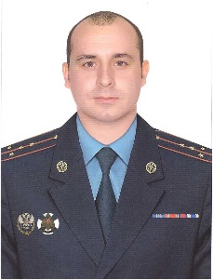 Георгиев Роман Андреевич, капитан вн. службы, заместитель начальника отдела проведения аварийно-спасательных работ Управления пожарно-спасательных сил ГУ МЧС России по г. Москве. В 2009 году окончил Академию государственной противопожарной службы. Начал службу в должности инженера связи отдельного поста охраны базы обеспечения мобилизационной готовности ФПС ЦУКС МЧС России по г. Москве. За 6 лет службы дослужился до заместителя начальника отдела организации тушения пожара проведения аварийно-спасательных работ Управления пожарно-спасательных сил Главного управления МЧС России по г.Москве. Награжден нагрудным знаком МЧС России «За заслуги», медалями МЧС России «За отвагу на пожаре», «Участнику ликвидации последствий ЧС», «Маршал Василий Чуйков».

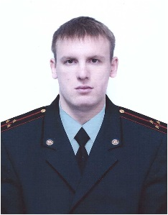 Коренцов Александр Владиславович, старший лейтенант вн. службы, заместитель начальника 59 пожарно – спасательной части федеральной противопожарной службы 22 ПСО ФПС по г. Москве. В 2014 году окончил Академию государственной противопожарной службы. Прошел путь в Восточном административном округе от инспектора группы профилактики пожаров до заместителя начальника 59 пожарно-спасательной части ФПС 22 ПСО ФПС по г. Москве. Награжден нагрудным знаком МЧС России «За заслуги», медалью МЧС России «Участнику ликвидации последствий ЧС».

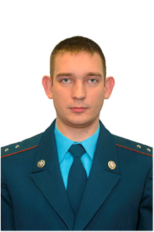 Андрюшкин Павел Сергеевич, прапорщик вн. службы, старший пожарный 59 пожарно – спасательной части федеральной противопожарной службы 22 ПСО ФПС по г. Москве. 14 лет прослужил в рядах пожарной охраны, 13 из которых посвятил 59 ПСЧ ФПС 22 ПСО ФПС по г. Москве, где прошел путь от пожарного до старшего пожарного. Награжден медалью МЧС России «Маршал Василий Чуков»

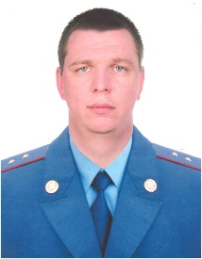 Голубев Николай Алексеевич, прапорщик вн. службы, старший пожарный 47 пожарно-спасательной части федеральной противопожарной службы 21 ПСО ФПС по г. Москве. Начал службу в 18 лет в должности пожарного 59 пожарной части Московской области, в 2011 году перешел служить в 47 пожарно-спасательную часть 21 ПСО ФПС по г. Москве, в которой служил по настоящее время.

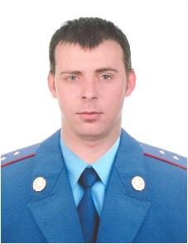Синелобов Сергей Владимирович, прапорщик вн. службы, пожарный 47 пожарно-спасательной части федеральной противопожарной службы 21 ПСО ФПС по г. Москве. Пришел на службу в 20 лет пожарным части и до настоящего времени служил в 47 пожарно-спасательной части 21 отряда ПСО ФПС по г. Москве. Награжден медалью МЧС России «Маршал Василий Чуков»

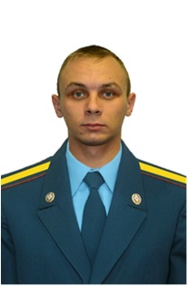Макарочкин Павел Геннадиевич, старшина вн. службы, старший пожарный 59 пожарно – спасательной части федеральной противопожарной службы 22 ПСО ФПС по г. Москве. С 2010 года поступил на службу в 59 пожарную часть 22 ПСО ФПС по г.Москве, где, по настоящее время, занимал должности пожарного и старшего пожарного. Награжден медалями МЧС России «За отвагу на пожаре» и «Участнику ликвидации последствий ЧС».

